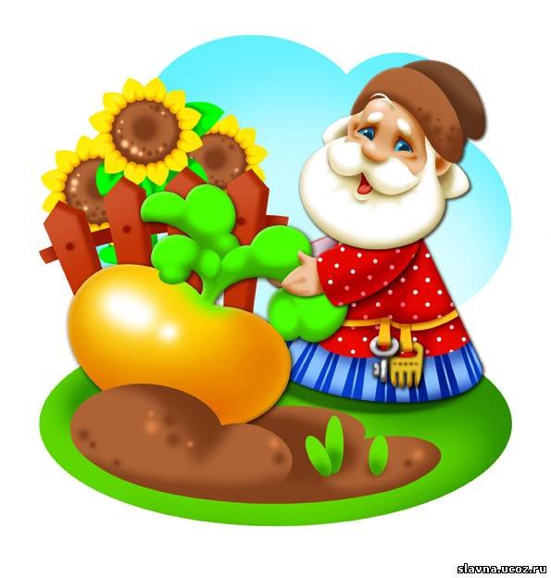
Миних Татьяна Владимировна ГБОУ Школа №1568 Дошкольное отделение №8
Воспитатель

Непосредственно образовательная деятельность по развитию речи
«В гостях у сказки»

СРЕДНЯЯ группа № 10

Конспект

Интегрированной непосредственной образовательной деятельности
с детьми средней группы
(Образовательная область «Чтение художественной литературы», «Развитие речи»)
Тема: Знакомство с русской народной сказкой «Репка»
Интеграция образовательных областей: «Чтение художественной литературы», «Коммуникация», «Здоровье», «Социализация», «Познание».
Цель: Знакомство с русской народной сказкой « Репка»
Задачи: Обучающая. 1.Учить выделять и называть характерные признаки персонажей.
Развивающая.
1.Развивать интонационную выразительность речи.
2.Обогащать речь ребенка запомнившимися словами и выражениями.
Воспитывающая. 1.Воспитывать любовь к устному народному фольклору. Материал: Схемы персонажей сказки, игрушечная мышка, книга «Репка» с иллюстрациями.

Содержание НОД
I. Вводная часть. Воспитатель показывает детям игрушечную мышку.
- Ребята, посмотрите, какая крошечная гостья к нам пришла. Кто это?
-Это Мышка
- Это Мышка, она принесла нам сказку, но сначала нужно отгадать ее загадку:

”Круглый бок, желтый бок,
Сидит на грядки колобок.
Врос в землю крепко.
Что же это?”

- Молодцы, отгадали. Правильно ребята - репка.

II. Основная часть.
- Маленькая мышка принесла нам сказку. Садитесь удобнее и слушайте сказку.
1.Сказка «РЕПКА»

Посадил дед репку.
Выросла репка большая-пребольшая.
Стал дед репку из земли тянуть. Тянет, потянет - вытянуть не может. Позвал дед бабку.
Бабка за дедку, дедка за репку - тянут, потянут вытянуть не могут. Позвала бабка внучку.
Внучка за бабку, бабка за дедку, дедка за репку - тянут потянут вытянуть не могут. Позвала внучка жучку.
Жучка за внучку, внучка за бабку, бабка за дедку, дедка за репку - тянут потянут вытянуть не могут. Позвала жучка кошку.
Кошка за жучку, жучка за кошку, кошка за внучку, внучка за бабку, бабка за дедку, дедка за репку - тянут, потянут вытянуть не могут. Позвала кошка мышку.
Мышка за кошку, кошка за жучку, жучка за внучку, внучка за бабку, бабка за дедку, дедка за репку - тянут, потянут, вытянули репку.

По ходу рассказывания, воспитатель показывает иллюстрации к сказке.

- Скажите дети, а мышка сама вытащила репку?
- Назовите всех, кто ей помогал.
- Почему ей помогали?

-Не хвастай мышка, ведь вы трудились все вместе, а любое дело лучше делать вместе, дружно!

- Давайте, отдохнем. Встаем все в круг и повторяем за мной.

2.Физминутка:
Вот мы репку посадили (сеем семена)
И водой её полили (круговые движения руки вперёд)
А теперь её потянем (тянем)
И из репки кашу сварим (варим кашу)
И будем от репки здоровы и крепки (Силачи)

3. Пересказ по схемам.

- Давайте, ребята поиграем в эту сказку (пересказ сказки по схемам)
- у меня есть для вас картинки схемы, это будет вам подсказкой.

Посадил дед репку
1схема – репка
Репка какая? (большая, круглая) дети показывают форму и размер жестами
2схема – дед
Пришёл, кто репку тащить? (Дед)
Дед какой? (старый, с усами)
3 схема – бабка
Пришла репку тащить кто? (Бабка). Бабка какая? (старенькая в платочке)
4 схема – внучка
На помощь пришла кто? (Внучка) Внучка какая? (маленькая с бантиком)
5схема – жучка
Потом пришла…? (собачка Жучка) Жучка какая? (хвост колечком)
6 схема – кошка
Потом пришла…..? (кошка) Кошка какая? (серая, мягкая, пушистая)
7 схема – мышка
И последней на помощь пришла….. (мышка) Мышка какая? (маленькая)

-Какие вы молодцы сами рассказали всю сказку!

Все вместе трудились

(выставляет персонажей сказки на стол для игры)

и Дед, и Бабка, и внучка, и Жучка, и Кошка, и Мышка!.
Любое дело нужно делать вместе, дружно. Даже есть такая поговорка –

- Кто лениться, тот не ценится.
Давайте повторим все вместе: - Кто лениться, тот не ценится.

А Мышка маленькая, слабенькая, да удаленькая.

4.Игра «Кого нет».
- Предлагаю поиграть в игру «Кого нет». Закройте глазки.
Убирается один персонаж сказки (дед, бабка и т. д.)
- Открываем глазки. Посмотрите внимательно, кого из героев не стало

5. Послушайте стихотворение под названием «КТО?»

"Ну-ка, дети!
Кто храбрее всех на свете?"
Так и знал - в ответ все хором нараспев: - Лев!
- "Лев? ха-ха... легко быть храбрым,
Если лапы шире швабры,
Нет, ни лев, ни слон...
Храбрее всех малыш - Мышь!
Сам вчера я видел чудо,
Как мышонок влез на блюдо
И у носа спящей кошки
Не спеша поел все крошки.
Саша Чёрный

- Каким показан мышонок в этом стихотворении? ( Храбрым)
-А какие другие слова про него можно сказать? ( Смелый, отважный, храбрец, смельчак)
- А как мышка поёт свою песенку? (Пи-Пи-Пи)
Давайте пропищим как мышки, сначала громко, потом тише и совсем тихо и шёпотом. (Пи-Пи-Пи)
-Каким голосом поёт мышка? (Тонким)
- Мышата бегают быстро, а мама мышка ещё….(быстрее)

6. Выделение звука.

- Послушайте ещё одно стихотворение, про мышку.
(интонационно выделять звук Ш)

Мышонку шепчет мышь:
«Ты всё шуршишь, не спишь».
Мышонок шепчет мыши:
«Шуршать я буду тише».

- Какой звук всё время повторяется? (звук Ш)

7. Игра «услышь звук»
- Давайте поиграем в игру, если в слове которое я назову есть звук Ш, вы хлопаете в ладоши, если нет звука Ш, не хлопаете, сидите тихо, как мышки.

(школа, шайба, кот, шоколад, пёс, шум, шишка, дед, баба, крыша, репа, петушок, день, дом, мышь, хлеб, шалаш, малыш, карандаш.)

8. Заключительная часть. Рефлексия.

- ребята, кто сегодня приходил к нам в гости?
- Какую сказку принесла нам мышка?
- Вам понравилась сказка?
- Про какого храбреца вы слушали стихотворение?
- Какой звук мы искали в словах?

9. Сюрпризный момент.
Мышка просит, чтобы вы рассказали эту сказку своим мамам и папам, бабушкам, дедушкам. А чтобы вы не забыли эту сказку, мышка дарит вам книжечку «Репка».

